Mẫu số 77/HS
(Ban hành theo Thông tư số /2026/TT-VKSTC
ngày / /2026)

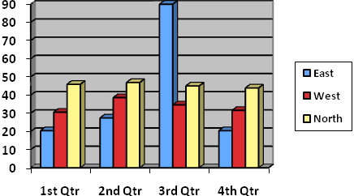

VIỆN KIỂM SÁT … ................................................. |  | CỘNG HÒA XÃ HỘI CHỦ NGHĨA VIỆT NAM  Độc lập – Tự do - Hạnh phúc
Số: …/YC/ĐN-VKS…-… | …, ngày … tháng … năm 20…

YÊU CẦU/ĐỀ NGHỊ
Cử người bào chữa

VIỆN KIỂM SÁT²...

Căn cứ Điều 42 và Điều 76 của Bộ luật Tố tụng hình sự;
Căn cứ Quyết định khởi tố vụ án hình sự số … ngày … tháng … năm … (Quyết định thay đổi/bổ sung Quyết định khởi tố vụ án hình sự số … ngày … tháng … năm …, nếu có) của… về tội … quy định tại khoản … Điều … của Bộ luật Hình sự;
Căn cứ Quyết định khởi tố bị can số … ngày … tháng … năm … (Quyết định thay đổi/bổ sung Quyết định khởi tố bị can số … ngày … tháng … năm …, nếu có) của… đối với… về tội … quy định tại khoản … Điều … của Bộ luật Hình sự;

YÊU CẦU/ĐỀ NGHỊ:

1. Cơ quan, tổ chức¹⁰ … cử người bào chữa cho bị can⁹….
2. Người bào chữa có quyền và nghĩa vụ theo quy định của Bộ luật Tố tụng hình sự./.

Nơi nhận:  - ¹⁰...;  - Lưu: HSVA, HSKS, VP. | KIỂM SÁT VIÊN  (Ký, ghi rõ họ tên, đóng dấu)

Ghi tên Viện kiểm sát cấp trên trực tiếp
Ghi tên Viện kiểm sát ban hành
Viết tắt tên Viện kiểm sát ban hành - đơn vị phụ trách (nếu có)
Ghi địa danh là tên tỉnh/thành phố nơi đặt trụ sở của Viện kiểm sát ban hành
Trường hợp tổ chức thuộc điểm a và điểm b khoản 2 Điều 76 của Bộ luật Tố tụng hình sự thì yêu cầu; thuộc điểm c khoản 2 Điều 76 của Bộ luật Tố tụng hình sự thì đề nghị
Trường hợp người bị buộc tội là người chưa thành niên thì căn cứ Điều 42, Điều 76 của Bộ luật Tố tụng hình sự và Điều 14 của Luật Tư pháp người chưa thành niên; trường hợp truy tố vắng mặt bị can thì căn cứ các điều 42, 76 và 243 của Bộ luật Tố tụng hình sự
Ghi tên cơ quan, người có thẩm quyền ra Quyết định khởi tố vụ án hình sự
Ghi tên cơ quan, người có thẩm quyền ra Quyết định khởi tố bị can
Ghi họ tên bị can ¹⁰ Ghi tên cơ quan, tổ chức theo quy định tại khoản 2 Điều 76 của Bộ luật Tố tụng hình sự

